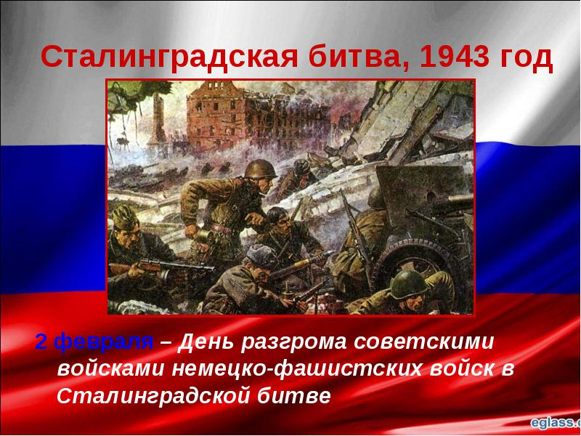
77-летию Сталинградской битвы был посвящен классный час «200 дней и ночей Сталинграда», прошедший в ГБОУ НОШ пос. Заливной.
На мероприятии мы вспомнили грозные военные дни, великую битву на Волге, героических защитников Сталинграда.
Большая часть нашего мероприятия была посвящена героическим защитникам Сталинграда, массовым беспримерным подвигам, совершенным в этом огненном пекле. Победа под Сталинградом - одна из наиболее славных страниц летописи Великой Отечественной войны, стала одним из крупнейших сражений в ходе Великой Отечественной войны и переломным этапом Второй мировой войны. Поэтому 2 февраля отмечается День воинской славы России — День разгрома советскими войсками немецко-фашистских войск в Сталинградской битве в 1943 году.
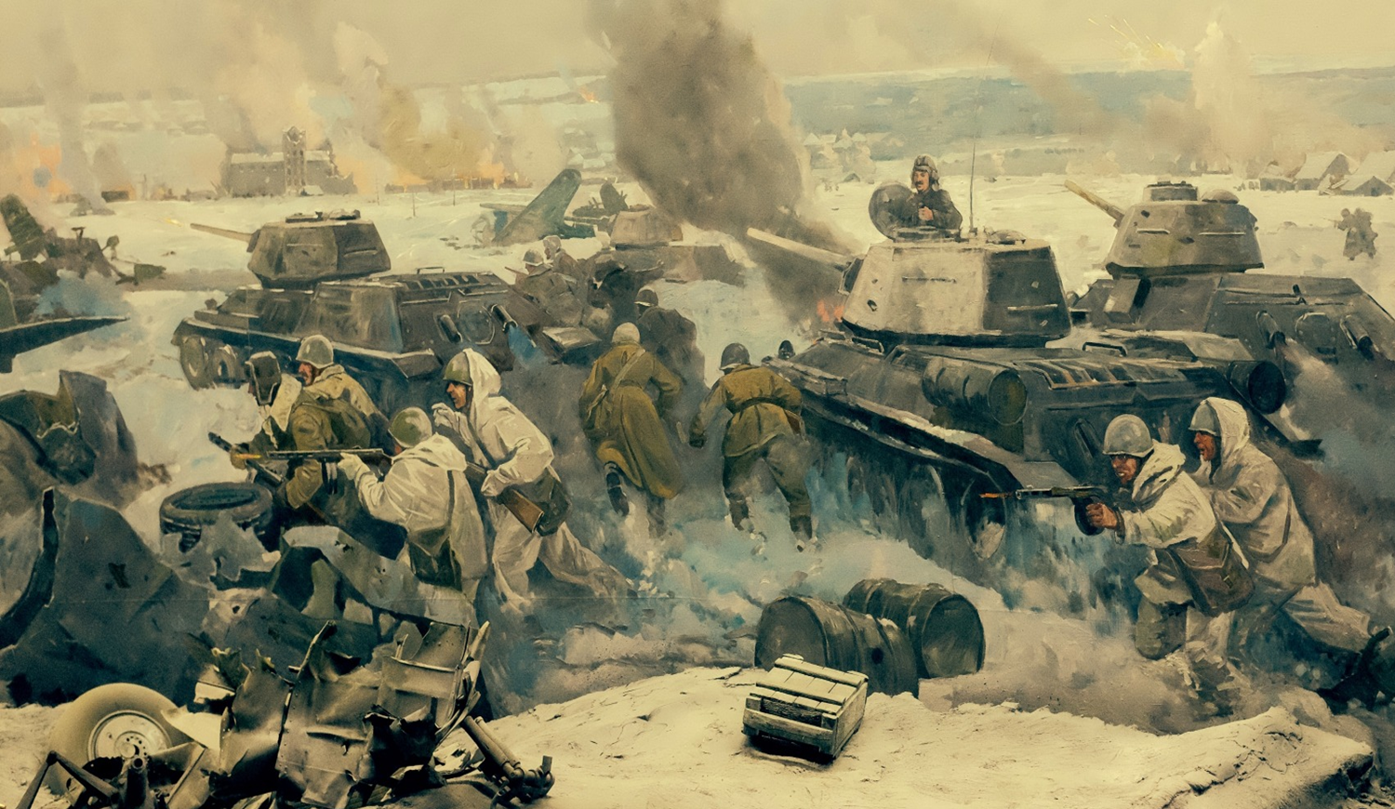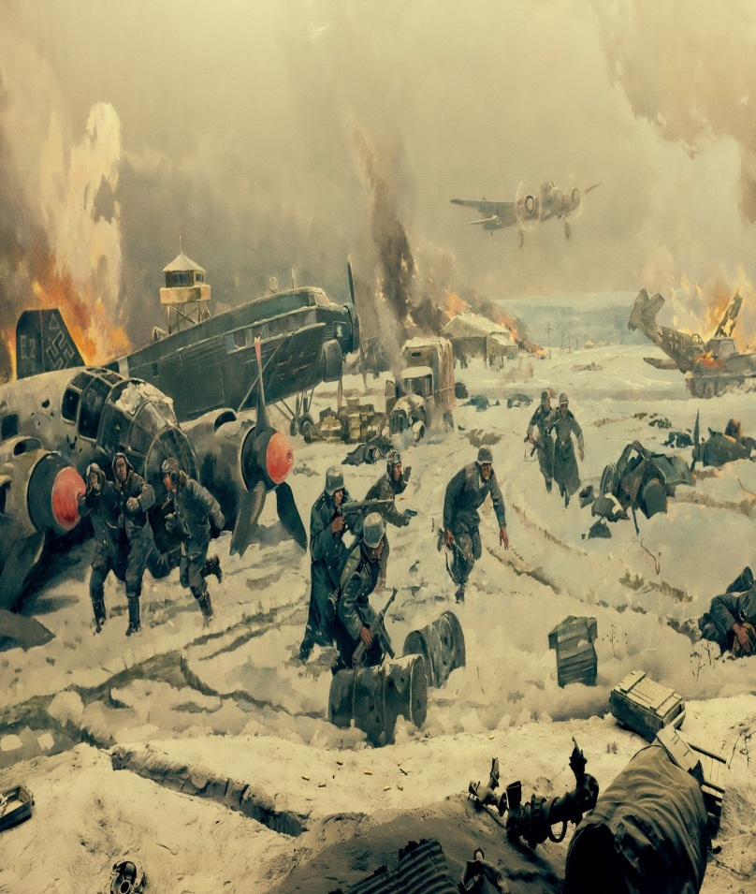
Рассказ учителя сопровождался показом тематических слайдов «Великая битва на Волге».
В этот день памяти и скорби, день стойкости и героизма русского народа, одержавшего Великую Победу в битве под Сталинградом ребята узнали о том, как началось Сталинградское сражение и как немцы стремительно рвались к Волге. Судьба нашей страны висела на волоске. 200 дней и ночей продолжалось противостояние при непрерывно возрастающем напряжении сил обеих сторон. По продолжительности и ожесточенности боев, по количеству участвовавших людей и боевой техники Сталинградская битва превзошла на тот момент все сражения мировой истории. Сталинград явился крупнейшим поражением немецкой армии, а битва стала решающим сражением всей Второй мировой войны, в котором советские войска одержали крупнейшую победу. Этот день ознаменовал коренной перелом в ходе Великой Отечественной войны, и началось изгнание немецко-фашистских войск с территории Советского Союза.
««Не забывайте грозные года, когда кипела волжская вода.
Земля тонула в ярости огня, и не было ни ночи и ни дня.
Сражались мы у волжских берегов, на Волгу шли дивизии врагов,
но выстоял великий наш солдат, но выстоял бессмертный Сталинград!»
Мы помним, мы благодарны людям, которые отдали свои жизни за чистое небо над головой, мы благодарны всем тем, кто подарил нам мир на земле ценой своей жизни» - такими словами классный руководитель 1 и 3 классов закончила час мужества.
Завершилось мероприятие виртуальной экскурсией по местам боевой памяти «По всей России обелиски, как души рвутся из земли». Большой интерес ребят вызвал рассказ о мемориале «Солдатское поле».
Каждый день, прожитый нами, уносит Сталинградскую битву все дальше, в глубину истории. Мы не имеем права забыть тех, кто погиб ради того, чтобы мы сейчас жили. Мы обязаны все помнить и гордиться теми, кто защищал Сталинград.

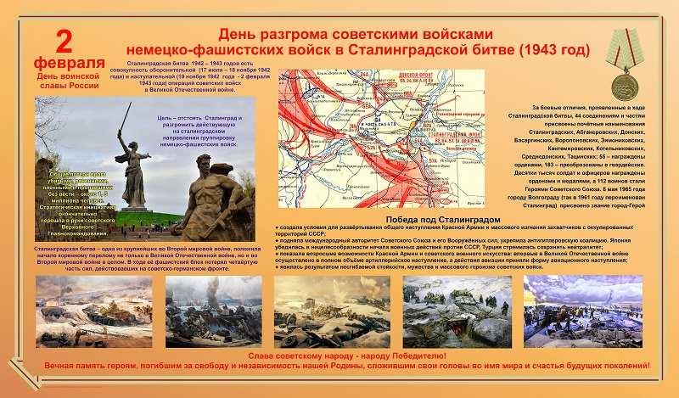

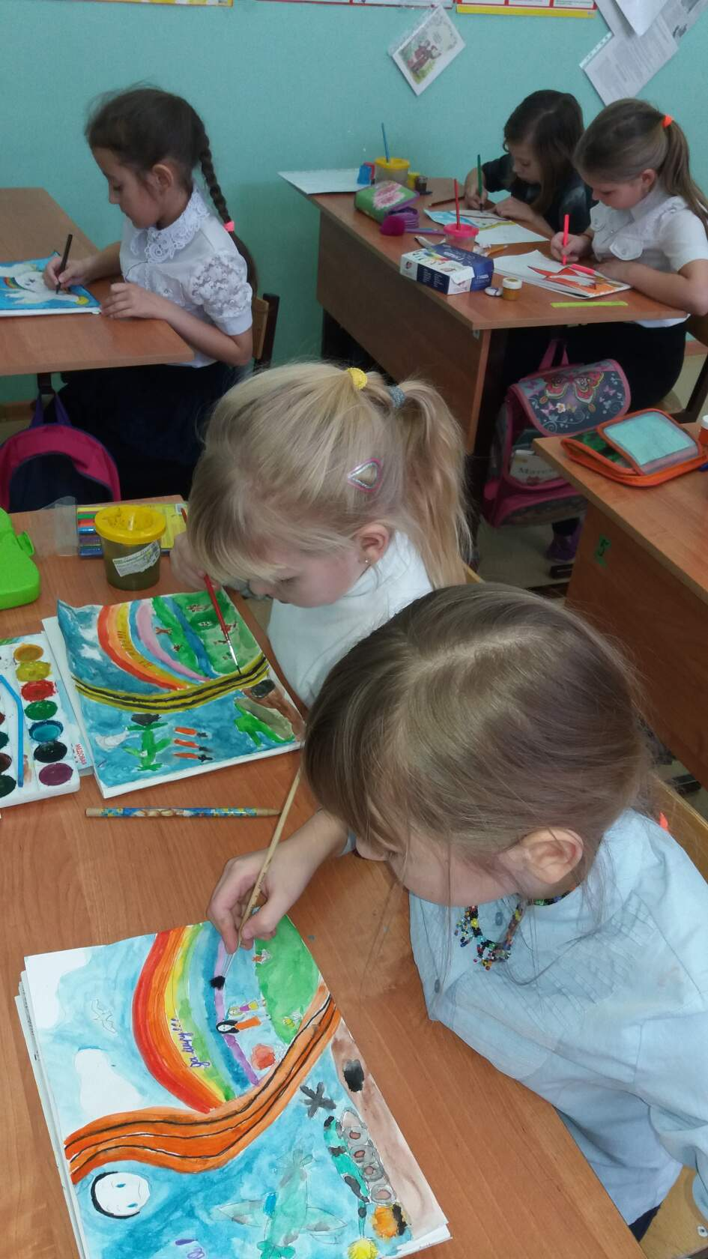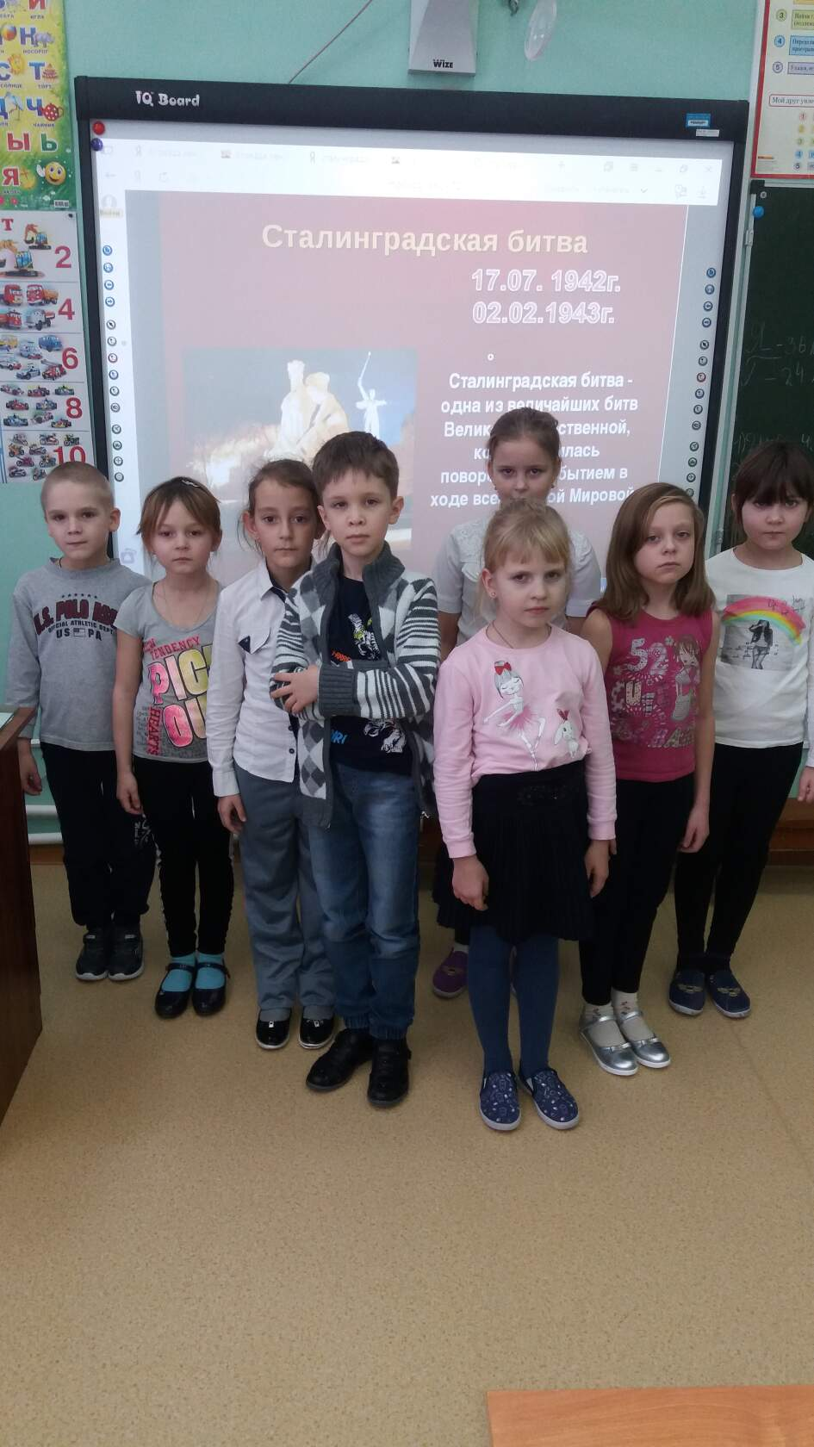

Учитель начальных классов Волкова Т.Н.

